ODDÍL 1: IDENTIFIKACE LÁTKY / SMĚSI A SPOLEČNOSTI / PODNIKU

  - Identifikátor výrobku:

Obchodní název: Propal HERKULES S MAX

  - Příslušná určená použití látky nebo směsi a nedoporučená použití:

1.2.1. Příslušná určená použití látky nebo směsi

Relevantní identifikované použití: biocid, insekticidní aerosolový přípravek

1.2.2. Nedoporučená použití:

Jiné, než uvedeny v oddíl 1.2.1

  - Podrobné údaje o dodavateli bezpečnostního listu:

Název: „Asplant-Skotniccy“ Sp. Jawna
Sídlo: 43-600 Jaworzno, ul. Chopina 78 A, Polsko
Osoba odpovědná za BL: Michał Patrzałek michal.patrzalek@asplant.com.pl

Osoba odpovědná za uvádění na trh v České republice:
Mgr. Miloš Krejsa,
561 63, Nekoř 74,
tel.:+420777586042,
e-mail: info@krejsashop.cz

  - Telefonní čísla pro naléhavé situace:

Toxikologické informační středisko
Klinika nemocí z povolání, Na Bojiští 1, 120 00 Praha 2, Česká republika
Telefonní číslo pro poskytování informací při mimořádných situacích: +420224919293 nebo +420224915402
Mezinárodní tísňová linka:
+48327530917, kancelář firmy „Asplant-Skotniccy” Sp. Jawna: po-pá. 8.00-16.00
Celostátní nouzové telefonní číslo: 112

ODDÍL 2: IDENTIFIKACE NEBEZPEČNOSTI

2.1. Klasifikace látky nebo směsi:

Podle Nařízení (ES) č. 1272/2008 (CLP).

Hořlavé aerosolové produkty kat. 1, H222 Extrémně hořlavý aerosol, H229 Nádoba je pod tlakem: při zahřívání se může roztrhnout.
Aquatic Acute 1 - Nebezpečný pro vodní prostředí, akutně, kategorie 1, H400 Vysoce toxický pro vodní organismy.
Aquatic Chronic 1 - Nebezpečný pro vodní prostředí, chronicky, kategorie 1, H410 Vysoce toxický pro vodní organismy, s dlouhodobými účinky.

Podle Směrnice 1999/45/ES (DPD).

Extrémně hořlavý přiřazeny věty R: R12 - Extrémně hořlavý
Nebezpečný pro životní prostředí: R50/53 - Vysoce toxický pro vodní organismy, může vyvolat dlouhodobé nepříznivé účinky ve vodním prostředí,

Fyzikální / chemické nebezpečí: výrobek v aerosolové nádobce obsahuje plyn pod tlakem.
Nebezpečí požáru: výrobek je ve formě aerosolu. Obsahuje extrémně hořlavé butan, který v příznivých podmínkách může tvořit výbušné směsi se vzduchem. Vyvarujte se otevřeného ohně při vyprazdňování nádoby - riziko vzniku požáru a výbuchu.

2.2. Prvky označení podle Nařízení (ES) č. 1272/2008 (CLP):

Výstražný symbol nebezpečí:
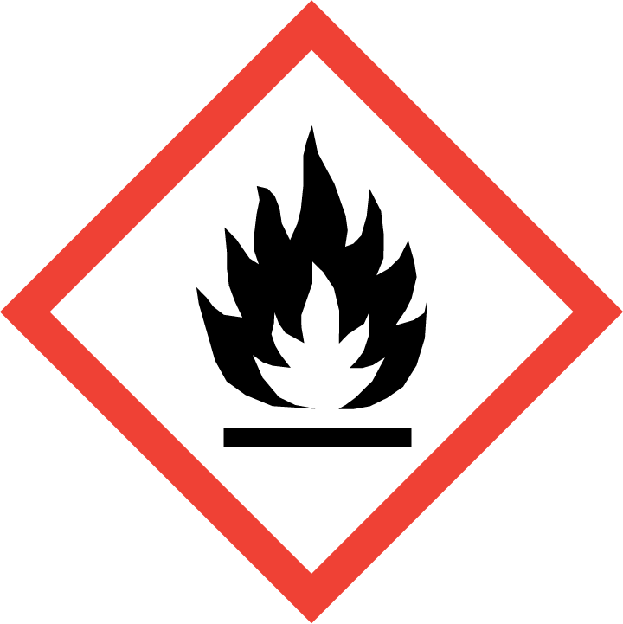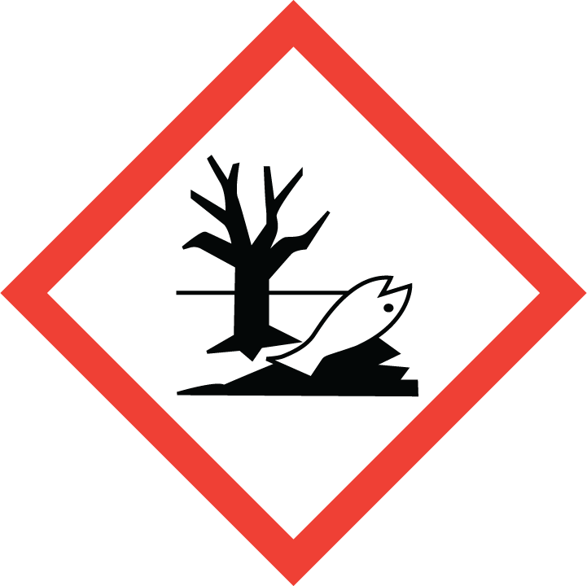

Signální slovo: Nebezpečí

Standardní věty o nebezpečnosti:
H222 Extrémně hořlavý aerosol.
H229 Nádoba je pod tlakem: při zahřívání se může roztrhnout.
H410 Vysoce toxický pro vodní organismy, s dlouhodobými účinky.

Pokyny pro bezpečné zacházení:
Obecné:
P101 Je-li nutná lékařská pomoc, mějte po ruce obal nebo štítek výrobku.
P102 Uchovávejte mimo dosah dětí.
Provence:
P210 Chraňte před teplem, horkými povrchy, jiskrami, otevřeným ohněm a jinými zdroji zapálení. Zákaz kouření.
P211 Nestříkejte do otevřeného ohně nebo jiných zdrojů zapálení.
P251 Nepropichujte nebo nespalujte ani po použití.
P273 Zabraňte uvolnění do životního prostředí.
Skladování:
P410 + P412 Chraňte před slunečním zářením. Nevystavujte teplotě přesahující 50 °C/122 °F.
Odstranění:
P501 Odstraňte obsah / obal v souladu se zákonem.

Účinné / nebezpečí vytvářející složky:
cyfenothrin 1,2 % hmotnostních., d-trans-tetramethrin 0,4 % hmotnostních., butan
Obsahuje 29% hmotnostních hořlavin

2.3. Další nebezpečnost

Není látkou perzistentní, bioakumulativní a toxickou nebo vysoce persistentní a vysoce bioakumulativní dle
kritérií v příloze XIII. nařízení ES (PBT, vPvB).

ODDÍL 3: SLOŽENÍ / INFORMACE O SLOŽKÁCH

3.1 Směsi

Výrobek je směsí.
Složení: účinné látky cyfenothrin, d-trans-tetramethrin, etanol, hnací plyn butan, a pomocné látky, které nejsou klasifikovány jako nebezpečné, nebo pod klasifikací.

Chemické látky výrobku s nebezpečnými vlastnostmi:

Číslo CAS | Číslo WE | číslo indexu | REACH registrační číslo | Název substance | Obsah | Klasifikace | H-věty,  R-věty
39515-40-7 | 254-484-5 | nepřiřazený | nepřiřazený | l α-cyano-3-phenoxybenzyl 2,2-dimethyl-3-(2-methylprop-1-enyl)cyclopropanecarboxylate / cyfenothrin | 1,2 % wag. | Acute Tox. 4 (oral), Aquatic Acute 1, Aquatic Chronic 1***  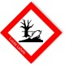 | H302, H400, H410
 |  |  |  |  |  | Xn, N****   | R22  R50/53
1166-46-7 | 214-619-0 | nepřiřazený | nepřiřazený | (1,3,4,5,6,7-hexahydro-1,3-dioxo-2H-isoindol-2-yl)methyl (1R-trans)-2,2-dimethyl-3-(2-methylprop-1-enyl)cyclopropanecarboxylate / d-trans-tertramethrin | 0,4 % wag. | Aquatic Acute 1, Aquatic Chronic 1*** | H400, H410
 |  |  |  |  |  | N**** | R50/53
106-97-8 | 203-448-7 | 601-004-00-0 | 01-2119474691-32-xxxx | butan** | 29 % wag. | Flam. Gas 1, Press. Gas***  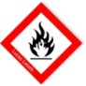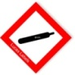 | H220,  Varování U*
 |  |  |  |  |  | F+****  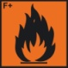 | R12
64-17-5 | 200-578-6 | 603-002-00-5 | 05-2117981527-29-xxxx | etanol** | 67 % wag. | Flam. Liq. 2*** | H225
 |  |  |  |  |  | F****  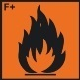 | R11

Koeficient M pro látky nebezpečné pro životní prostředí (Číslo CAS 39515-40-7)
akutní hrozbou pro vodní prostředí: M = 1000
Koeficient M pro látky nebezpečné pro životní prostředí (Číslo CAS 1166-46-7)
akutní hrozbou pro vodní prostředí: M = 10

** - látka, pro kterou EU stanovit limity expozice na pracovišti
*** - Podle Nařízení (ES) č. 1272/2008 (CLP)
**** - Podle Směrnice 67/548/EWG

Úplné texty H-vět a R-vět jsou uvedeny v oddíle 16.

ODDÍL 4: POKYNY PRO PRVNÍ POMOC

4.1. Popis první pomoci

Při nadýchání: Pokud poškozená osoba dýchá, přenést ji na čerstvý vzduch. Pokud poškozený nedýchá, provádět umělé dýchání. Vyžádat si lékařskou konzultaci.

Při požití: Člověku v bezvědomí nikdy nedávat nic vnitřně. Vypláchnout ústa vodou. Zajistit ošetření lékařem,
ukázat mu obal výrobku.
Při styku s kůží: Zasaženou kůži okamžitě umýt vodou s mýdlem. Vyžádat si lékařskou konzultaci.

Při zasažení očí: Promývat důkladně velkým množstvím vody nejméně po dobu 10 minut a provést konzultaci s lékařem.

4.2. Nejdůležitější akutní a opožděné symptomy a účinky

Akutní příznaky - Žádné údaje
Opožděné příznaky - Bolesti hlavy a závratě, pocení, slabost, nevolnost, bolesti žaludku, zvracení, zúžení zorniček, poruchy zraku, třesavka svalů.
Účinky expozice - žádná data

4.3. Pokyn týkající se okamžité lékařské pomoci a zvláštního ošetření.

Informace pro lékaře: Při požití provést výplach žaludku.
Je možno aplikovat: Phenobarbital, Diphenyl Hydantoin nebo jejich směs.
Proniknutí do plic může způsobit příznaky zápalu plic. Nasadit symptomatickou léčbu.
Antihistaminová léčba, pokud se projeví alergické příznaky.
Protijed – síran atropinu.

ODDÍL 5: OPATŘENÍ PRO HAŠENÍ POŽÁRU

5.1. Hasiva

Vhodná hasiva: Prášek, pěna, kysličník uhličitý (CO₂), rozprášená voda.
Nevhodná hasiva: Nepoužívat přímý proud vody!

5.2. Zvláštní nebezpečnost vyplývající z látky nebo směsi.

Tlaková nádoba: chraňte před sluncem a zahřátím nad 50 °C. Nevyplachujte ani nespalujte, ani po spotřebování.
Obsahuje hořlavý plyn.
- Nerozprašujte nad otevřeným plamenem nebo žhavým materiálem.
- Chraňte před zdroji vzplanutí.
Nevyprazdňujte ve směru nebo poblíž otevřeného ohně, jakéhokoliv žhavého materiálu a také jiskřících elektrických zařízení.

5.3. Pokyny pro hasiče.

Nutno používat dýchací přístroj a vhodný ochranný oděv při hašení požáru nebo bezprostředně po něm, během úklidových prací po požáru v uzavřených nebo špatně větraných prostorách.

ODDÍL 6: OPATŘENÍ V PŘÍPADĚ NÁHODNÉHO ÚNIKU

6.1. Opatření na ochranu osob, ochranné prostředky a nouzové postupy.

Zamezit styku s kůží, očima a oděvem. Zamezit vdechování rozprášeného přípravku a užitkové kapaliny používané při postřicích. Při práci s přípravkem nejezte, nepijte a nekuřte.
Neukládejte a nepoužívejte výrobek při teplotách nad 30°C.

6.2. Opatření pro ochranu životního prostředí.

Zamezit kontaminaci povrchových vod a kanalizačních systémů.
V případě znečištění životního prostředí informujte příslušné úřady.
Je zakázáno používat prostředek v zóně přímé ochrany vodních zdrojů a na území lázní, ochranných zón národních parků a rezervací.

6.3. Metody a materiál pro omezení úniku a pro čištění.

V případě vylití zasypat kontaminované místo pískem nebo jiným sorpčním materiálem a vše sebrat do těsné popsané nádoby spolu s návodem na zneškodnění dle místních předpisů.
Zamezit úniku přípravku do kanalizace nebo příkopů, vodních toků apod.
Je zakázáno používat prázdné obaly od přípravku pro jiné účely, v tom také jako druhotné suroviny.

6.4. Odkaz na jiné oddíly.

osobní ochranné prostředky - oddíl 8
pokyny pro odstraňování – oddíl 13

ODDÍL 7: ZACHÁZENÍ A SKLADOVÁNÍ

7.1. Opatření pro bezpečné zacházení.

Opatření pro bezpečné zacházení: Používat ochranné pomůcky uvedené v oddíle 8. Tlaková nádoba, chraňte před sluncem a nevystavujte teplotám vyšším než 50°C, neotvírejte násilím, neaplikujte na horké povrchy nebo rozžhavený materiál, nepropichujte ani po použití, nepalte v ohni. Odkládejte nádobu z dosahu snadno vznítitelných míst. Zákaz kouření při manipulaci a použití výrobku. Zabezpečte dobré větrání na pracovišti. Chraňte před elektrostatickým nábojem.

7.2. Podmínky pro bezpečné skladování látek a směsí včetně neslučitelných látek a směsí.

Pokyny pro bezpečné skladování látek a směsí neslučitelných látek a směsí skladování: Skladovat na chladném dobře větraném místě a chránit před horkem a přímým slunečním světlem. Nepřibližovat se s ohněm-nekouřit. Je třeba dodržet obecné předpisy pro skladování tlakových nádob.

7.3. Specifické konečné/specifická konečná použití.

Produkt biocidní. Dodržovat informace obsažené v obsahu etikety přípravku.

ODDÍL 8: OMEZOVÁNÍ EXPOZICE / OSOBNÍ OCHRANNÉ PROSTŘEDKY

8.1. Kontrolní parametry.

Nejvyšší přípustná koncentrace:

Nebezpečná složka | Nr CAS | NDS, mg/m³ | NDSCh, mg/m³
etanol | 64-17-5 | 1900 | -
butan | 106-97-8 | 1900 | 3000

8.2. Omezování expozice.
Pracujte v dobře větratelné místnosti. Respektovat bezpečnostní opatření uvedená na etiketě přípravku a také bezpečnostní a hygienické pracovní předpisy. Před otevřením obalu je nutno se seznámit s textem etikety spolu s návodem tohoto bezpečnostního listu. Zamezit styku s kůží, očima a oděvem. Zamezit vdechování rozprášeného přípravku a užitkové kapaliny používané při postřicích. Při práci s přípravkem nejezte, nepijte a nekuřte.

Při práci s přípravkem:
Při práci s produktem používat pro ochranu:
dýchacích cest: Při absenci dostatečného větrání použijte filtrovanou masku nebo autonomní dýchací přístroj a brýle.
rukou: Používejte: ochranné rukavice vyrobené z neoprenu nebo nitrilu,
kůže: bavlněný nebo umělý ochranný oděv, gumová zástěra, pracovní obuv nebo jiná ochranná obuv,

Po práci s přípravkem:
Po práci umýt ruce a obličej. Vyčistit ochranné pomůcky. Znečištěné vybavení umýt vodou s mýdlem
nebo roztokem sody.

Zamezit kontaminaci povrchových vod a kanalizačních systémů.

ODDÍL 9: FYZIKÁLNÍ A CHEMICKÉ VLASTNOSTI

9.1. Informace o základních fyzikálních a chemických vlastnostech.

Fyzikální stav: kapalina - aerosol
Vzhled transparentní se žlutým odstínem
Vůně: není
Prah vůně nestanoveno
pH (1% vodný emulze) nestanoveno
Teplota tuhnutí nestanoveno
Počáteční teplota varu a rozsah teplot varu cca 100 ºC
Teplota zážehu < 0°C
Rychlost odpařování nestanoveno
Hořlavost extrémně hořlavý
Horní/dolní hranice hořlavosti nebo horní/dolní hranice výbušnosti nestanoveno
Tlak páry 0,0118 mPa
Hustota páry nestanoveno
Hustota (20°C) 0,85 g/cm³
Relativní hustota nestanoveno
Rozpustnost ve vodě nerozpustný
Součinitel dělení n-oktanol/voda nestanoveno
Teplota samovznícení nestanoveno
Teplota rozkladu nestanoveno
Viskozita nestanoveno
Výbušné vlastnosti nestanoveno
Oxidační vlastnosti nestanoveno

9.2. Další informacje. nestanoveno

ODDÍL 10: STÁLOST A REAKTIVITA

10.1. Reaktivita.
Produkt se rozkládá v přítomností silných zásad.

10.2. Chemická stabilita.
Produkt stabilní v normálních podmínkách skladování
Podmínky, jimž se je nutno vyhýbat: teplota nad 50 °C

10.3. Možnost nebezpečných reakcí.
Nestanoveno

10.4 Podmínky, kterým je třeba zabránit.
Silné naslunění, vysoká (> 35°C) teplota a zdroje ohně

10.5. Neslučitelné materiály.
Alkálie, korozivní materiály

10.6 Nebezpečné produkty rozkladu.
V normálních podmínkách použití nejsou známé.

ODDÍL 11: TOXIKOLOGICKÉ INFORMACE

11.1. Informace o toxikologických účincích látky/směsi.

Akutní toxicita

Akutní orální toxicita LD50 (krysa): nestanoveno
Akutní dermální LD50 (králík): nestanoveno
Akutní inhalační toxicita LC50: nestanoveno
Akutní orální toxicita LD50 (krysa): 7060 mg/kg (ethanol)
Akutní inhalační toxicitu LC50 (krysa): 124,7 mg/m³/4h (ethanol)
Letální dávka pro člověka: 5 - 8 g/kg (350 - 500 ml), (ethanol)
Akutní orální toxicita LD50 (krysa): > 419 mg/kg (cyfenothrin)
Akutní orální toxicita LD50 (krysa): > 5000 mg/kg (d-trans-tetramethrin)
ATE hodnota (vypočtená) > 2000 mg/kg Výrobek není klasifikován jako zdraví škodlivý při požití
Leptavé účinky: nestanoveno
Dráždivost (králík, kůže): nestanoveno
Dráždivost (králík oko): nestanoveno
Senzibilita: nestanoveno (žádné studie nebyly provedeny pro směs, směs neobsahuje senzibilizátory)
Toxicita opakované dávky: nestanoveno
Karcinogenita: výrobek neobsahuje nebezpečné složky obsažené v seznamu látek a karcinogenních produktů
Mutagenní účinky: výrobek neobsahuje nebezpečné složky obsažené v seznamu látek a výrobků s mutagenitou,
Reprodukční toxicita: výrobek neobsahuje nebezpečné složky obsažené v seznamu látek a přípravků se škodlivými účinky na reprodukci
Toxické účinky na cílové orgány - jednorázová expozice: nestanoveno
Toxické účinky na cílové orgány - opakovaná expozice: nestanoveno
Nebezpečí aspirace: nestanoveno

Toxikologická data nebezpečné složky (ethanol)
Dráždivost:
oči - může vyvolat lehké (dočasné) podráždění
kůže - dlouhodobý kontakt může způsobit podráždění, kožní odmašťování

ODDÍL 12: EKOLOGICKÉ INFORMACE

12.1. Toxicita.

Akutní toxicita pro ryby: nestanoveno
Akutní toxicita pro vodní bezobratlé: nestanoveno

12.2. Persistence a rozložitelnost. nestanoveno

12.3. Bioakumulační potenciál. nestanoveno

12.4. Mobilita v půdě. nestanoveno

12.5. Výsledky posouzení PBT a vPvB. nestanoveno

12.6. Jiné nepříznivé účinky.

Směs působí velmi toxicky na vodní organismy, může způsobit dlouho se udržující nepříznivé změny ve vodním prostředí.

Ekotoxikologické údaje pro nebezpečné složky (cyfenothrin):
Akutní toxicita pro ryby (pstruh duhový) LC50 (96h): 0,34 μg/dm³
Akutní toxicita pro vodní bezobratlé (Daphnia magna) EC50 (48h): 0,43 μg/dm³

Ekotoxikologické údaje pro nebezpečné složky (d-trans-tetramethrin):
Akutní toxicita pro ryby (pstruh duhový) LC50 (96h): 0,01 μg/dm³

ODDÍL 13: POKYNY PRO ODSTRAŇOVÁNÍ

13.1. Metody nakládání s odpady.

Přípravek
Výrobek skladovat v originálních obalech.
skupina odpadů: 07 04 - Odpady z výroby, zpracování, distribuce a používání organických pesticidů (kromě odpadů uvedených pod čísly 02 01 08 a 02 01 09), činidel k impregnaci dřeva (kromě odpadů uvedených v podskupině 03 02) a dalších biocidů
Kód odpadu: 07 04 99 - Odpady jinak blíže neurčené

Obal

Likvidujte pouze zcela prázdné obaly. Je zakázáno jejich drcení, propíchnutí, pálení na povrchu země nebo zacházení s nimi jako s druhotnými surovinami.
Kód odpadu: 15 01 04 - kovové obaly
Právní předpisy o odpadech:
Zákon č. 185/2001 Sb. o odpadech, ve znění pozdějších právních předpisů
Vyhláška č. 381/2001 Sb., kterou se stanoví katalog odpadů, ve znění pozdějších právních předpisů

ODDÍL 14: INFORMACE PRO PŘEPRAVU

Pojmenování a označení podle evropské dohody o přepravě nebezpečného zboží RID/ADR.
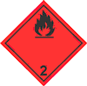
14.1 Číslo OSN: 1950
14.2. Náležitý název OSN pro zásilku: Aerosols, hořlavé
14.3. Třída / třídy nebezpečnosti pro přepravu: 2
14.4. Obalová skupina: -
14.5. Nebezpečnost pro životní prostředí: ano
14.6. Zvláštní bezpečnostní opatření pro uživatele: viz 7.1
Pozemní dopravu ADR:
Klasifikační kód: 5F
číslo samolepky: 2.1
Pokyny pro balení: P 003
Tunnel kód: D
14.7. Transport Hromadná přeprava podle přílohy II MARPOL 73/78 a předpisu IBC:
IBC kód: nestanoveno

ODDÍL 15: INFORMACE O PŘEDPISECH

15.1. Nařízení týkající se bezpečnosti, zdraví a životního prostředí/specifické právní předpisy týkající se látky nebo směsí.
- Nařízení Evropského parlamentu a Rady č. 1907/2006 ze dne 18. 12. 2006 o registraci, hodnocení,
povolování a omezování chemických látek (REACH), o zřízení Evropské agentury pro
chemické látky, o změně směrnice 1999/45/ES a o zrušení nařízení Rady (EHS) č. 793/93, nařízení
Komise (ES) č. 1488/94, směrnice Rady 76/769/EHS a směrnic Komise 91/155/EHS, 93/67/EHS,
93/105/ES a 2000/21/ES
- Nařízení Evropského parlamentu a Rady (ES) č. 1272/2008 ze dne 16. prosince 2008 o klasifikaci,
označení a balení látek a směsí, které mění směrnice 67/548/EHS a 1999/45/ES a mění nařízení
(ES) č. 1907/2006 (GHS)
- Nařízení Komise (ES) č. 790/2009 ze dne 10. srpna 2009,  kterým se mění nařízení Evropského
parlamentu a Rady (ES) č. 1272/2008 z dne 16. prosince 2008 o klasifikaci, označování a balení látek
a směsí.
- Nařízení Komise (EU) č. 453/2010 ze dne 20. května 2010, kterým se mění nařízení Evropského parlamentu a Rady (ES) č. 1907/2006 o registraci, hodnocení, povolování a omezování chemických látek (REACH)
- Nařízení Komise (ES) č. 552/2009 ze dne 22. června 2009, kterým se mění nařízení Evropského parlamentu a Rady (ES) č. 1907/2006 o registraci, hodnocení, povolování a omezování chemických látek, pokud jde o přílohu XVII
- Nařízení Komise (ES) č. 109/2012 ze dne 9. února 2012, kterým se mění nařízení Evropského parlamentu a Rady (ES) č. 1907/2006 o registraci, hodnocení, povolování a omezování chemických látek, pokud jde o přílohu XVII (látky CMR)
- Nařízení Komise (EU) č. 286/2011 ze dne 10. března 2011, kterým se pro účely přizpůsobení
vědeckotechnickému pokroku mění nařízení Evropského parlamentu a Rady (ES) č. 1272/2008
o klasifikaci, označování a balení látek a směsí
- Nařízení Komise (EU) č. 487/2013 ze dne 8. května 2013, kterým se pro účely přizpůsobení vědeckotechnickému pokroku mění nařízení Evropského parlamentu a Rady (ES) č. 1272/2008 o klasifikaci, označování a balení látek a směsí
- Nařízení Komise (EU) č. 944/2013 ze dne 2. října 2013, kterým se pro účely přizpůsobení
vědeckotechnickému pokroku mění nařízení Evropského parlamentu a Rady (ES) č. 1272/2008 o
klasifikaci, označování a balení látek a směsí

Česká republika:

- Zákon č. 258/2000 Sb. o ochraně veřejného zdraví a o změně některých souvisejících zákonů, v platném znění
- Nařízení vlády č. 361/2007 Sb., kterým se stanoví podmínky ochrany zdraví zaměstnanců při práci, v platném znění
- ČSN 65 0201 a ČSN 65 6060 pro skladování, manipulaci a přepravu
- Zákon č. 185/2001 Sb. o odpadech a o změně některých souvisejících zákonů, v platném znění

- Zákon č. 254/2001 Sb. o vodách a o změně některých souvisejících zákonů, v platném znění
- Vyhláška č. 32/2012 Sb. - Dodržujte pokyny pro používání, abyste se vyvarovali rizik pro člověka a životní prostředí
- Zákon č.350/2011 Sb., o chemických látkách a chemických směsích a o změně některých zákonů (chemický zákon)
- Zákon č. 477/2001 Sb.o obalech ve znění pozdějších a souvisejících předpisů ČSN 65 0201 a ČSN 6060 pro skladování, manipulaci a přepravu

15.2. Posouzení chemické bezpečnosti.

Chemické posouzení bezpečnosti nebylo provedeno.

ODDÍL 16: DALŠÍ INFORMACE

16.1. Legenda ke zkratkám a zkratkovým slovům:

Acute Tox. 3 (oral) - Akutní toxicita (orální), kategorie 3
Acute Tox. 3 (inh) - Akutní toxicita (inhalační), kategorie 3
Acute Tox. 4 (oral) - Akutní toxicita (orální), kategorie 4
Acute Tox. 4 (inh) - Akutní toxicita (inhalační), kategorie 4
STOT RE 2 - Toxicita pro specifické cílové orgány – opakovaná expozice, kategorie 2
STOT SE 3 - Toxicita pro specifické cílové orgány – jednorázová expozice, kategorie 3
Aquatic Acute 1 - Nebezpečný pro vodní prostředí, akutně, kategorie 1
Aquatic Chronic 1 - Nebezpečný pro vodní prostředí, chronicky, kategorie 1
CAS Jednoznačný numerický identifikátor, používaný v chemii pro chemické látky
CLP Klasifikace, označování a balení
ČSN Česká technická norma
EC50 Koncentrace látky při které je zasaženo 50 % populace
IC50 Koncentrace působící 50% blokádu
LC50 Smrtelná koncentrace látky, při které lze očekávat, že způsobí smrt 50 % populace
LD50 Smrtelná dávka látky, při které lze očekávat, že způsobí smrt 50 % populace
EINECS Evropský seznam existujících obchodovaných chemických látek
EmS Pohotovostní plán
ICAO Mezinárodní organizace pro civilní letectví
IATA Mezinárodní asociace leteckých dopravců
IMDG Mezinárodní námořní přeprava nebezpečného zboží
MFAG Příručka první pomoci
MARPOL Mezinárodní úmluva o zabránění znečišťování z lodí
REACH Registrace, hodnocení a omezování chemických látek (nařízení EP a Rady (ES) č.1907/2006)
PBT Persistentní, bioakumulativní a toxický
vPvB Vysoce perzistentní a vysoce bioakumulativní
IBC Mezinárodní předpis pro stavbu a vybavení lodí hromadně přepravujících nebezpečné chemikálie

16.2. Seznam H-vět a P-vět podle Nařízení (ES) č. 1272/2008:

H220 Extrémně hořlavý plyn.
H225 Vysoce hořlavá kapalina a páry.
H229 Nádoba je pod tlakem: při zahřívání se může roztrhnout.
H302 Zdraví škodlivý při požití.
H400 Vysoce toxický pro vodní organismy.
H410 Vysoce toxický pro vodní organismy, s dlouhodobými účinky.

16.3. Seznam R-vět podle zákona č. 350/2011 Sb., v platném znění:

F+ – Extrémně hořlavý
F – Vysoce hořlavý
Xn – Zdraví škodlivý
N – Nebezpečný pro životní prostředí

R 11 – Vysoce hořlavý
R 12 – Extrémně hořlavý
R 22 – Zdraví škodlivý při požití
R 50/53 – Vysoce toxický pro vodní organismy, může vyvolat dlouhodobé nepříznivé účinky ve vodním
prostředí

Školení: Osoby přicházející do styku s produktem před zahájením práce náleží zaškolit ve věci vlastností a postupu s výše uvedeným produktem.
Doporučení a omezení použití: Uplatňovat dle etikety-návodu na použití
Možnost získání dalších informací: Dodatečné informace týkající se bezpečnosti jsou dostupné u výrobce

Informace o zdrojích údajů použitých při sestavování bezpečnostního listu.
Nařízení Evropského parlamentu a Rady (ES) č.1907/2006 (REACH) v platném znění, Nařízení Evropské komise a Rady (ES) č.1272/2008 v platném znění, Nařízení Komise(EU) č.453/2010, směrnice 67/548/EHS ve znění pozdějších předpisů a 1999/45/ES, Zákon č.356/2004 Sb., o chemických látkách a přípravcích v platném znění, seznam klasifikovaných látek dle Vyhlášky č.232/2004 Sb. v platném znění, údaje od společnosti nebo podniku, databáze nebezpečných látek.

Toxikologické informační středisko v České republice:

Klinika nemocí z povolání, Na Bojišti 1, 120 00 Praha 2
Telefonní číslo pro poskytování informací při mimořádných situacích:
+420224919293 nebo +420224915402

Bezpečnostní list obsahuje údaje potřebné pro zajištění bezpečnosti při zacházení během dopravy, distribuci, při aplikaci a skladování. Uživatel nese veškerou zodpovědnost vyplývající z nesprávného využití údajů obsažených v bezpečnostním listu nebo nevhodného použití výrobku.

Zpracování: „Asplant - Skotniccy” Spółka Jawna, Jaworzno

11.08.2015

